**Alice Sangalli Pereira TDESS V2**

EXER 01-Listar todos os produtos com a respectiva descrição de unidade.

[SELECT](http://localhost:8008/phpmyadmin/url.php?url=https://dev.mysql.com/doc/refman/8.0/en/select.html) desc\_produto, unid\_produto, valor\_unit FROM produto

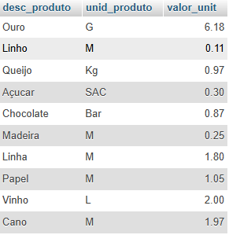

EXE 02 – Listar da tabela cliente o CNPJ, o nome do cliente e seu endereço.

[SELECT](http://localhost:8008/phpmyadmin/url.php?url=https://dev.mysql.com/doc/refman/8.0/en/select.html) cnpj, nome\_cliente, endereço FROM cliente;

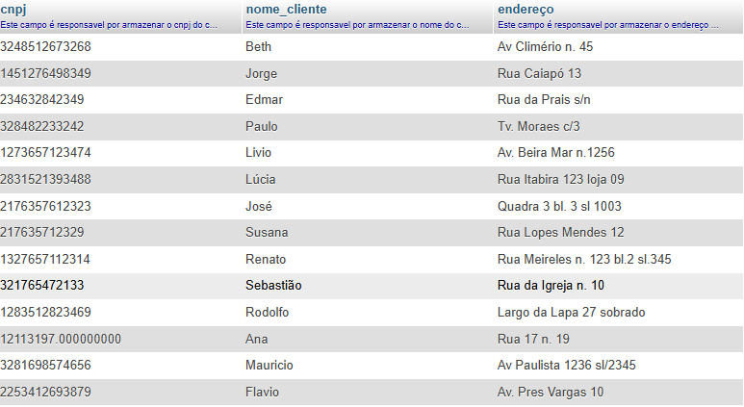

EXER 03 – Listar todo o conteúdo de vendedor.

[SELECT](http://localhost:8008/phpmyadmin/url.php?url=https://dev.mysql.com/doc/refman/8.0/en/select.html) \* FROM vendedor;

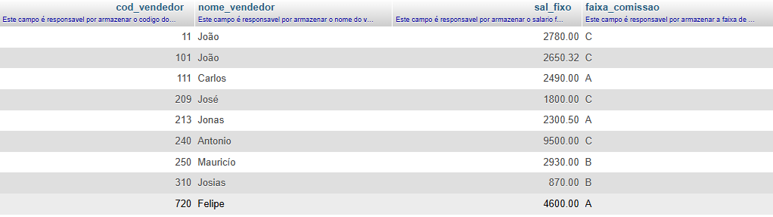

EXER 04 – O SQL permite que se apresente a saída de um SELECT com cabeçalho e com colunas ao nosso gosto

[SELECT](http://localhost:8008/phpmyadmin/url.php?url=https://dev.mysql.com/doc/refman/8.0/en/select.html) cod\_vendedor AS numero, nome\_vendedor AS nome, sal\_fixo AS Rendimentos, faixa\_comissao FROM vendedor;

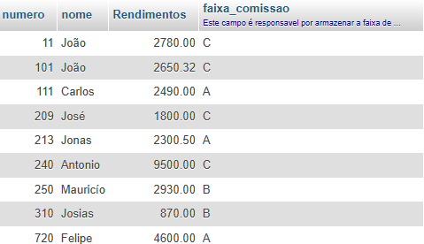

EXER 05 – Traga o nome do vendedor como vendedor e o salário fixo multiplicado por 2 e o cabeçalho como salário

[SELECT](http://localhost:8008/phpmyadmin/url.php?url=https://dev.mysql.com/doc/refman/8.0/en/select.html) nome\_vendedor AS vendedor, sal\_fixo \*2 AS salario FROM vendedor;

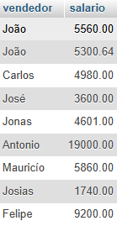

EXER 06 - Listar o número do pedido o código do produto e a quantidade dos itens do pedido com a quantidade igual a 35 da tabela item do pedido

[SELECT](http://localhost:8008/phpmyadmin/url.php?url=https://dev.mysql.com/doc/refman/8.0/en/select.html) num\_pedido, cod\_produto, qtde FROM item\_de\_pedido WHERE qtde='35';

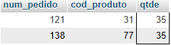

EXER 07-Liste os nomes e a cidade dos clientes que moram em niteroi.

[SELECT](http://localhost:8008/phpmyadmin/url.php?url=https://dev.mysql.com/doc/refman/8.0/en/select.html) nome\_cliente, cidade FROM cliente WHERE cidade='niteroi';

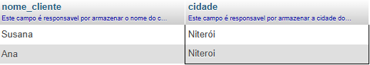

EXER 08-Listar os produtos que tenham unidade igual a M e valor unitário igual a 1 real e 5 centavos da tabela produto.

[SELECT](http://localhost:8008/phpmyadmin/url.php?url=https://dev.mysql.com/doc/refman/8.0/en/select.html) desc\_produto FROM produto WHERE unid\_produto='M' [and](http://localhost:8008/phpmyadmin/url.php?url=https://dev.mysql.com/doc/refman/8.0/en/logical-operators.html%23operator_and) valor\_unit='1.05';



EXER 09 - Liste os clientes e seus respectivos endereços que moram em são Paulo ou estejam na faixa de cep entre 30077000 e 30079000

[SELECT](http://localhost:8008/phpmyadmin/url.php?url=https://dev.mysql.com/doc/refman/8.0/en/select.html) nome\_cliente, endereço FROM cliente WHERE cidade='Sao paulo' [or](http://localhost:8008/phpmyadmin/url.php?url=https://dev.mysql.com/doc/refman/8.0/en/logical-operators.html%23operator_or" \t "mysql_doc) cep>'30077000' [and](http://localhost:8008/phpmyadmin/url.php?url=https://dev.mysql.com/doc/refman/8.0/en/logical-operators.html%23operator_and" \t "mysql_doc) cep<'30079000';

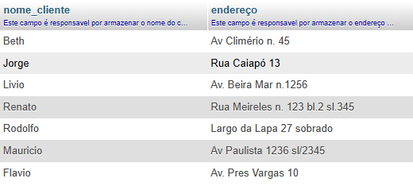

EXER 10- Mostrar todos os pedidos que não tenham o prazo de entrega = 15.

[SELECT](http://localhost:8008/phpmyadmin/url.php?url=https://dev.mysql.com/doc/refman/8.0/en/select.html) \* FROM pedido WHERE prazo\_entregue!='15';

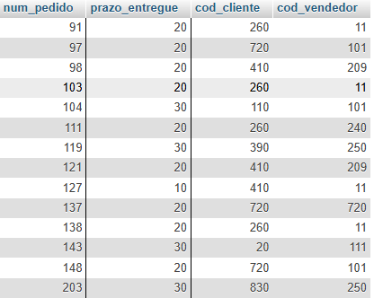

EXER 11-Listar o código e a descrição dos produtos que tenham o valor unitário na faixa de 0.32 ate 2.00.

[SELECT](http://localhost:8008/phpmyadmin/url.php?url=https://dev.mysql.com/doc/refman/8.0/en/select.html) cod\_produto, desc\_produto FROM produto where valor\_unit>='0.32' [and](http://localhost:8008/phpmyadmin/url.php?url=https://dev.mysql.com/doc/refman/8.0/en/logical-operators.html%23operator_and) valor\_unit<='2.00';

**OU**

[SELECT](http://localhost:8008/phpmyadmin/url.php?url=https://dev.mysql.com/doc/refman/8.0/en/select.html) cod\_produto, desc\_produto FROM produto where valor\_unit BETWEEN '0.32' [and](http://localhost:8008/phpmyadmin/url.php?url=https://dev.mysql.com/doc/refman/8.0/en/logical-operators.html%23operator_and) '2.00';

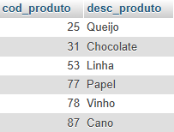

EXER 12-Listar todos os produtos que tenham o seu nome começando por a letra Q

[SELECT](http://localhost:8008/phpmyadmin/url.php?url=https://dev.mysql.com/doc/refman/8.0/en/select.html) cod\_produto, desc\_produto FROM produto WHERE desc\_produto [LIKE](http://localhost:8008/phpmyadmin/url.php?url=https://dev.mysql.com/doc/refman/8.0/en/string-comparison-functions.html%23operator_like) 'Q%';

]

EXER 13-Listar os vendedores que não começam por JO.

[SELECT](http://localhost:8008/phpmyadmin/url.php?url=https://dev.mysql.com/doc/refman/8.0/en/select.html) nome\_vendedor FROM vendedor WHERE nome\_vendedor [NOT](http://localhost:8008/phpmyadmin/url.php?url=https://dev.mysql.com/doc/refman/8.0/en/logical-operators.html%23operator_not) [LIKE](http://localhost:8008/phpmyadmin/url.php?url=https://dev.mysql.com/doc/refman/8.0/en/string-comparison-functions.html%23operator_like) 'JO%';

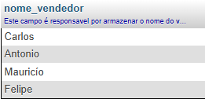

EXER 14-Listar os vendedores em ordem alfabética e que são da faixa de comissão A e B.

[SELECT](http://localhost:8008/phpmyadmin/url.php?url=https://dev.mysql.com/doc/refman/8.0/en/select.html) nome\_vendedor FROM vendedor WHERE faixa\_comissao [IN](http://localhost:8008/phpmyadmin/url.php?url=https://dev.mysql.com/doc/refman/8.0/en/comparison-operators.html%23function_in) ('A','B') ORDER BY nome\_vendedor;

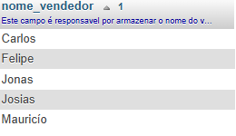

EXER 15-Mostrar os clientes que não tenham inscrição estadual, exibir todos os campos.

[SELECT](http://localhost:8008/phpmyadmin/url.php?url=https://dev.mysql.com/doc/refman/8.0/en/select.html) \* FROM cliente WHERE ie [is](http://localhost:8008/phpmyadmin/url.php?url=https://dev.mysql.com/doc/refman/8.0/en/comparison-operators.html%23operator_is" \t "mysql_doc) null;

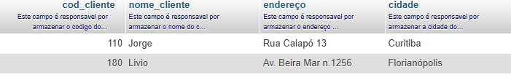

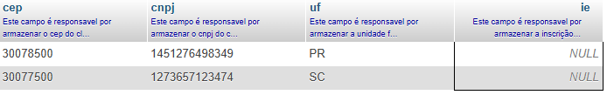

EXER 16- Mostrar em ordem alfabética a lista de vendedores e seus respectivos salários fixos.

[SELECT](http://localhost:8008/phpmyadmin/url.php?url=https://dev.mysql.com/doc/refman/8.0/en/select.html) nome\_vendedor, sal\_fixo FROM vendedor ORDER by nome\_vendedor;

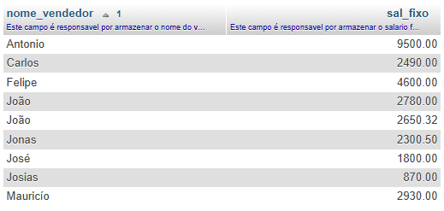

EXER 17-Listar os nomes, cidades e estados de todos os clientes ordenados por Estado e Cidades de forma descendente.

[SELECT](http://localhost:8008/phpmyadmin/url.php?url=https://dev.mysql.com/doc/refman/8.0/en/select.html) nome\_cliente, cidade, uf FROM cliente ORDER BY uf DESC, cidade DESC;

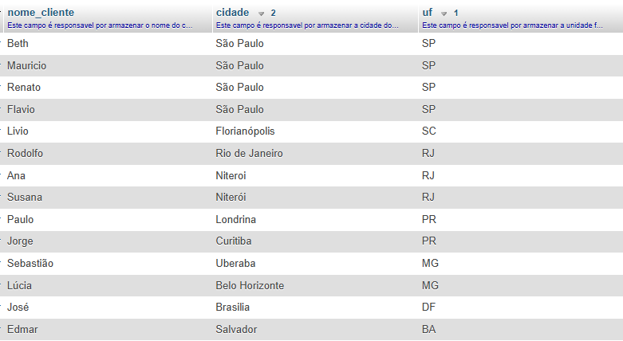

EXER 18- Mostre a descrição e o valor unitário de todos os produtos que tenham a unidade M, em ordem de valor unitário ascendente.

[SELECT](http://localhost:8008/phpmyadmin/url.php?url=https://dev.mysql.com/doc/refman/8.0/en/select.html) desc\_produto, valor\_unit FROM produto WHERE unid\_produto='M' ORDER BY valor\_unit;

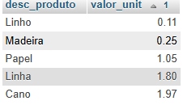

EXER 19- Mostrar o novo salário fixo dos vendedores de faixa de comissão C, calculando com base no reajuste com 75% acrescido de 120 reais de bonificação ordenar pelo nome do vendedor.

[SELECT](http://localhost:8080/phpmyadmin/url.php?url=https://dev.mysql.com/doc/refman/8.0/en/select.html) nome\_vendedor, (sal\_fixo\*1.75)+120 as Novo\_salario FROM vendedor WHERE faixa\_comissao='C'ORDER by nome\_vendedor;

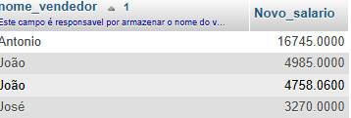

EXER 20- Mostrar o menor e o maior salário da tabela de vendedores.

[SELECT](http://localhost:8080/phpmyadmin/url.php?url=https://dev.mysql.com/doc/refman/8.0/en/select.html) [MIN](http://localhost:8080/phpmyadmin/url.php?url=https://dev.mysql.com/doc/refman/8.0/en/aggregate-functions.html%23function_min)(sal\_fixo), [max](http://localhost:8080/phpmyadmin/url.php?url=https://dev.mysql.com/doc/refman/8.0/en/aggregate-functions.html%23function_max" \t "mysql_doc)(sal\_fixo) FROM vendedor;



EXER 21- Mostrar a quantidade total pedida para o produto vinho de código 78

[SELECT](http://localhost:8080/phpmyadmin/url.php?url=https://dev.mysql.com/doc/refman/8.0/en/select.html) [SUM](http://localhost:8080/phpmyadmin/url.php?url=https://dev.mysql.com/doc/refman/8.0/en/aggregate-functions.html%23function_sum)(qtde) FROM item\_de\_pedido WHERE cod\_produto='78';



EXER 22-Qual a média do salário fixo dos vendedores.

[SELECT](http://localhost:8080/phpmyadmin/url.php?url=https://dev.mysql.com/doc/refman/8.0/en/select.html) [avg](http://localhost:8080/phpmyadmin/url.php?url=https://dev.mysql.com/doc/refman/8.0/en/aggregate-functions.html%23function_avg" \t "mysql_doc)(sal\_fixo) FROM vendedor;



EXER 23- Quantos vendedores ganham acima de 2500 reais de salario fixo?

[SELECT](http://localhost:8080/phpmyadmin/url.php?url=https://dev.mysql.com/doc/refman/8.0/en/select.html) [COUNT](http://localhost:8080/phpmyadmin/url.php?url=https://dev.mysql.com/doc/refman/8.0/en/aggregate-functions.html%23function_count)(\*) FROM vendedor WHERE sal\_fixo>2500



EXER 24 – Quais as unidades de produtos diferentes na tabela produto.

[SELECT](http://localhost:8080/phpmyadmin/url.php?url=https://dev.mysql.com/doc/refman/8.0/en/select.html) DISTINCT unid\_produto FROM produto;

